دفاع از عفرین، دفاع از انسانیت و آزادی و صلح و امنیت است!

بهرام رحمانی
bahram.rehmani@gmail.com

درگیری‌های خونین و شدیدی در بیش‌تر مناطق کانتون عفرین مابین مبارزان و مدافعان آزادی و عفری در مقابل ارتش فاشیست ترکیه و گروه‌های تروریستی همراهش در جریان است. این جنگ تحمیلی ارتش ترکیه به عفرین، وارد پنجاه و یکمین روز خود شده است. اکنون دشمنان آزادی و اشغال‌گران فاشیست برای شکستن مقاومت مدافعان عفرین، شهروندان عادی و مناطق مسکونی را با انواع و اقسام بمب‌های مخرب از هوا و زمین بمباران می‌کنند.
اما دولت‌های سرمایه‌داری جهان و در راس همه سازمان ملل و ناتو و اتحادیه اروپا، چشم خود را به این جنایت آشکار و هولناک علیه بشریت بسته‌اند و منتظرند عفرین سقوط کند. چرا که نه تنها در کانتون عفرین، بلکه در روژآوا یک مدل سیاسی و اجتماعی و فرهنگی جدیدی از مدیریت جامعه تاسیس شده است که مغایر با مدل کنونی سرمایه‌داری است. مدلی که همه انسان‌ها جدا از ملیت و جنسیت و باورهای سیاسی و مذهبی از حقوق یک‌سان و برابری برخوردار هستند و بر خلاف دمکراسی پارلمانی بورژوازی در این منطقه دموکراسی مستقیم شورایی بر قرار است. بنابراین، همه دولت های سرذمایه داری منطقه و جهان این مدل را برای آنیده خود خطرناک می‌دانند و منتظر نابودی آن هستند. اما حتی فرض کنیم کانتون عفرین هم شکست بخورد اما مدل سیاسی روژآوا ماندگار است و به تمام کشورهای منطقه سرایت خواهد کرد.

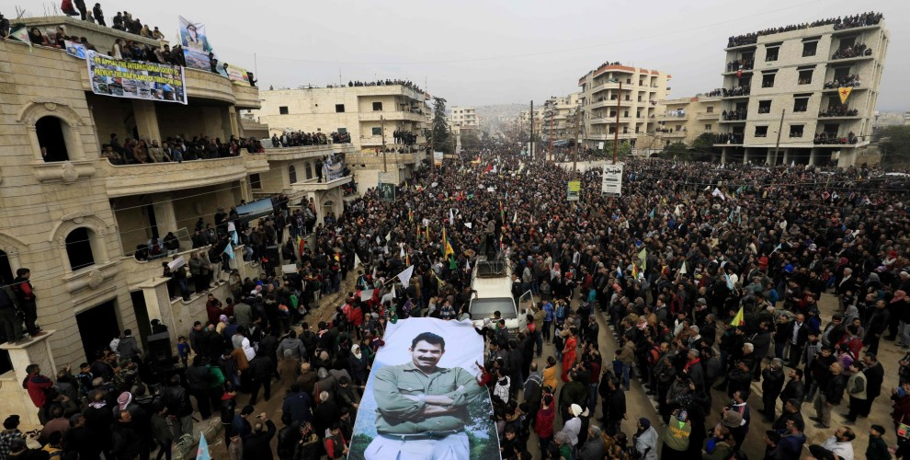

جنبش دمکراتیک طی بیانیه‌ای نسبت به وقوع کشتار جمعی مردم عفرین هشدار داده و از کردها خواست: «بپاخیزند»
شورای رهبری جنبش دمکراتیک، «تَو-دَم» با صدور بیانیه‌ای از کردهای هر چهاربخش کردستان خواست تا برای ممانعت از کشتار جمعی در عفرین به‌پا خیزند.
در بیانیه جنبش دمکراتیک به تهاجم وحشیانه ارتش فاشیست ترکیه به عفرین و قتل‌عام اشاره شده و از مقاومت حماسه‌ای ساکنان عفرین در برابر حملات وحشیانه تجلیل به عمل آمده است. جنبش دمکراتیک تصریح می‌نماید که حمله ترکیه به عفرین با همکاری روسیه و سکوت جامعه بین‌المللی به معنای پذیرش قتل‌عام مردم بی‌گناه عفرین و حمایت آشکار از اشغال‌گری ترکیه است.
جنبش جامعه دمکراتیک هدف دولت و ارتش ترکیه از حمله به عفرین را خالی کردن این بخش کردستان از مردم کرد عنوان نموده و این حمله را نه تنها حمله‌ای نظامی، بلکه استراتژی مشترک نیروهای حامی داعش و در راس آن‌ها ترکیه عنوان کرده است.
تَو-دَم می‌افزاید: «دولت ترکیه با همکاری گروه‌‌های تروریستی درصدد اشغال عفرین، پاک‌سازی ملی این منطقه از مردم کرد و واگذار کردن آن به عرب‌های آواره سوری در خاک ترکیه است. ترکیه قصد دارد با توسل به این سیاست تخم کینه و عداوت را میان کردها و عرب‌های سوریه بکارد. دولت‌های ترکیه و روسیه در سیاستی ضدبشری و ضد اخلاقی به سوداگری عفرین در قبال غوطه شرقی و غوطه شرقی در برابر عفرین روی آورده‌اند. اعمال این دولت‌ها جنایت علیه بشریت است. هدف اصلی دولت ترکیه به بردگی کشیدن کردها و ممانعت از استقرار خودمدیریتی کردهاست. ترکیه در این راستا به هر جنایتی دست می‌زند. اما مسئله دیگر دولت روسیه است. دولت روسیه با قربانی کردن عفرین از هم‌اکنون برای همیشه دوستی با خلق کرد را از دست داد.»
جنبش دمکراتیک از تداوم مقاومت عفرین، هم‌چون مقاومت بشریت در مقابل سیاهی و تروریسم نام می‌برد و تاکید شده است که جامعه بشری برای صیانت از آبرو و کرامت خود لازم است که از حماسه جوانان کرد در مقاومت عفرین حمایت نمایند. جنبش دمکراتیک می‌افزاید: «اروپا و آمریکا الزامی است علیه پاک‌سازی ملی که حکومت ترکیه و داعش در عفرین اعمال می‌کنند، مواضع روشن و آشکاری را اتخاذ نمایند.»
جنبش دمکراتیک خاطرنشان کرده است: «تحت هر شرایطی نه شهر عفرین، بلکه یک گام خاک کانتون عفرین و شمال سوریه را به اشغال‌گران تروریست واگذار نخواهد شد و خلق قهرمان اثبات خواهند کرد که شهر عفرین با صرف هر هزینه‌ای چگونه به قبرستان ارتش ترکیه و مزدوران آنکارا مبدل خواهد شد. جغرافیای کانتون عفرین به باتلاقی برای نابودی دشمنان و غاصبان مبدل می‌شود. دیر یا زود، ‌تحت هر شرایطی آزادی و مقاومت پیروز می‌شود.
عفرین تنها نیست. عفرین به تمام کردها تعلق دارد. مقاومت خلق ما در شمال سوریه از عرب، کرد، سریانی، آشوری، چرکس و ... قابل تمجید و ستایش است.»
جنبش دمکراتیک در پایان بیانیه تمام کردها و خلق‌های سوریه در داخل و خارج از کشور را فراخواند تا به مسئولیت‌های خود در این برهه تاریخی عمل کنند و برای صیانت از دستاوردهای که با خون هزاران شهید محقق شده است بپاخیزند.

آسیه عبدالله ریاست مشترک جنبش دمکراتیک، تاکید کرده است که باید هر کسی در برابر قتل‌عام شهروندان عَفرین بپاخیزد و فعالیت‌های اعتراضی انجام دهند.

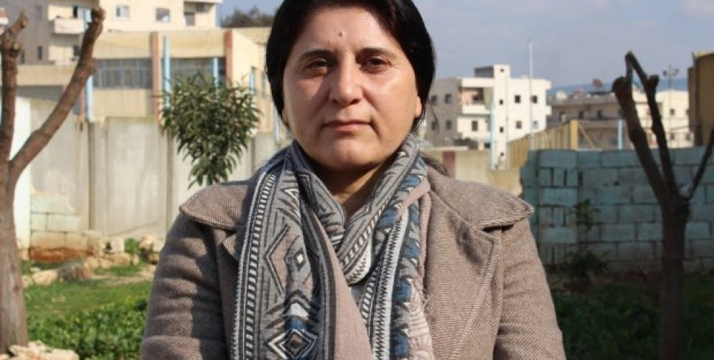

آسیه عبدالله، گفته است: «باید همه قشرهای جامعه برای جلوگیری از قتل‌عام شهروندان کانتون عفرین در مقابل توسط دولت ترکیه بپاخیزند و در میدان‌ها اقدام به برگزاری فعالیت‌های اعتراض‌آمیز کنند.

در چنین روندی، ساکنان مقاومت پولادین عفرین تحت هیچ شرایطی حاضر به ترک خانه و شهر و محل خود نیستند. شهروندان برای محافظت اقدام به تشکیل سپرهای انسانی می‌نمایند.
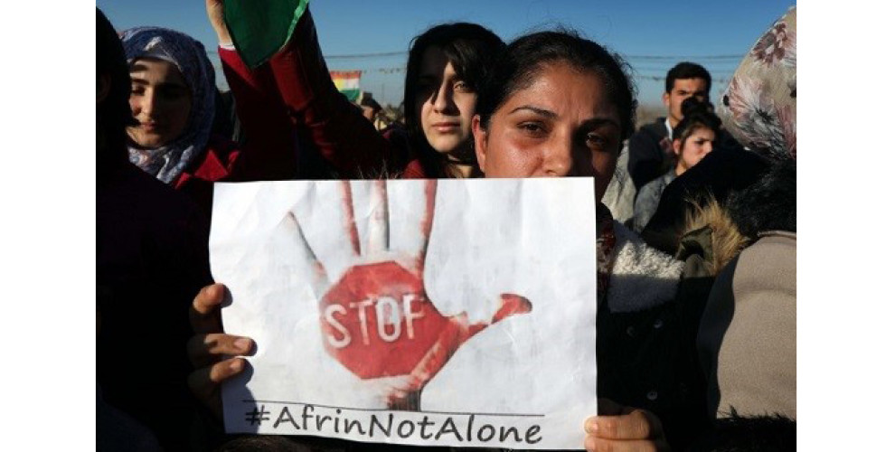

طبق گزارش‌های منتشر شده از روز امروز یک‌شنبه، فعالیت سپر انسانی در شهر آغاز شده است. قبل از شروع کاروان خودروهای ساکنین، تدارکات لازم برای این فعالیت در جریان است.

یک‌شنبه 11 مارس 2018، درگیری‌های شدید در بیش‌تر مناطق کانتون عفرین مابین مبارزان و ارتش فاشیست دولت ترکیه، لحظه‌ای قطع نشده و بی‌وقفه ادامه دارد. منابع محلی اعلام کرده‌اند که درگیری‌های شدید از شب گذشته در روستاهای مناطق راجو، شیه، جندرسی و شیرا مابین مبارزان ی.پ.گ/ی.پ.ژ و نظامیان اشغال‌گر ترکیه، با شدت تمام ادامه دارد.
ارتش فاشیست و اشغال‌گر ترکیه، هم‌چنین با هواپیماهای جنگی و واحدهای توپخانه‌ای منازل شهروندان را هدف حملات قرار داده است.
اکنون روژاوا هدف گسترده‌ترین هجوم از سال 2012 به این سو قرار گرفته است. انواع گروه‌های تروریستی جهادی مانند داعش که از این منطقه پاک‌سازی شده بودند اکنون با ارتش ترکیه متحد شده‌اند و کانتون عفرین که در محاصره کامل نیروهای متخاصم قرار دارد را از زمین و هوا زیر آتش قرار داده‌اند.
نیروهای اشغال‌گر پس از پنجاه و یک روز در حالی به نزدیکی شهر عفرین رسیدەاند که برای عبور از سد مدافعین قهرمان ی.پ.گ و ی.پ.ژ، به بمباران شبانه‌روزی متوسل شده و از سلاح‌های کشتار جمعی استفاده کردەاند. صدها غیرنظامی و قریب سیصد مبارز طبق اعلام نیروهای سوریه دمکراتیك در این مقاومت جان خود را از دست داده و تعداد بیش‌تری زخمی شدەاند.
بی‌خانمان‌ها به مرکز شهر عفرین پناه برده‌اند و درهای مردم به روی همه باز است. تصفیه خانه آب آشامیدنی عفرین و انبارهای غذایی بمباران شده و شهروندان از لحاظ تامین نیازهای اولیه خود تحت فشار قرار دارند. صدای بمباران و راکت‌ها هرگز متوقف نمی‌شود و فضا از نظر روانی به‌ویژه برای کودکان به شدت سنگین شده است. روستاها و محلات حاشیه شهر در برخی نقاط توپ‌باران شدەاند.
اکثر رهبران سیاسی و جنبش‌های مدنی روژاوا، خود را به عفرین رسانده اند و در صف نخست گردهمایی‌ها حضور دارند. بارها کاروان‌های داوطلبین مردمی کانتون‌‌های دیگر شمال سوریه در اقدامی کم‌نظیر با حرکت بسوی مناطق جنگی، سپر انسانی تشکیل دادەاند. با وجود همه سختی‌ها، هیچ پیامی به‌جز مقاومت در عفرین شنیده نمی‌شود و حتی مادران برای دفاع از خانه و کودکان خود مسلح شدەاند.
ترکیه با حمایت مستقیم روسیه و سکوت ائتلاف تحت رهبری آمریکا پنجاه و یک شبانه‌روز است که به قتل‌عام مردم عفرین مشعول است. موضع‌گیری حکومت های اسلامی‌ ایران و حکومت سوریه هم ریاکارانه بوده است. هم‌چنین سازمان ملل، به‌جای متوقف کردن نظامیان ترکیه در بیانیەای خواسته است گذرگاهی برای فرار ساکنین عفرین باز شود.

در دو شبانه‌روز گذشته درگیری‌های بسیار شدیدی در عفرین روی داده است. اعلام شد که در نبردهای دو روز اخیر 450 مهاجم (نظامی ترکیه و تبه‌کاران وابسته به آن) از پای درآمده‌اند.
حملات ارتش اشغال‌گر و مهاجم ترکیه برای اشغال عفرین از 30 دی‌ماه آغاز شد و در 51 روز گذشته، مبارزان و خلق قهرمان عفرین ضربات مرگ‌باری را بر مهاجمان وارد کرده‌اند. تاکنون در حملات وحشیانه ائتلاف داعش، ترکیه، القاعده و... به عفرین 200 غیرنظامی جان خود را از دست داده و صدها نفر دیگر زخمی شده‌اند.

اما ده‌ها هزار نفر در مراسم هشت مارس، روز جهانی زن در عفرین اعلام کردند هرگز این جبهه دفاع از آزادی و بشریت را ترک نخواهند کرد.
تفاوت عفرین با غوطه شرقی سوریه در این است که یگان‌های مدافع خلق و خودمدیریتی این کانتون، پرچم‌دار ارزش‌های دمکراتیك از جمله هم‌زیستی صلح‌آمیز اجتماعات و برابری زنان و مردان هستند اما غوطه در تصرف گروه های تروریستی اسلامی واپس‌گرا قرار دارد.
مبارزان اینترناسیونالیست زیادی خود را از اقصی نقاط جهان به عفرین رسانده‌اند و بر خلاف سیاست رسمی کشورهای خود در کنار نیروهای مدافع خلق با نیروهای ترکیه می‌جنگند. جنگ خانه به خانه در شهر عفرین ابعاد فاجعه‌آمیز انسانی زیادی خواهد داشت اما بی‌گمان دستاورد این مقاومت چنان عظیم است که نه تنها خاورمیانه، بلکه را تکان خواهد داد!

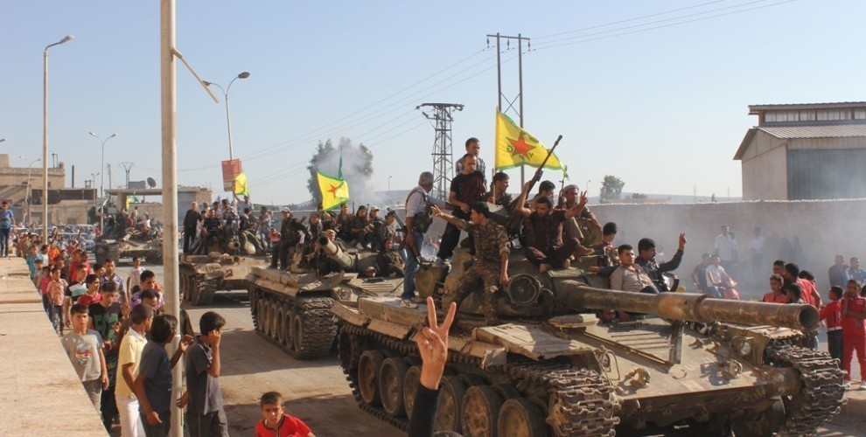

در چنین شرایطی، حاکمیان عفرین، مردم آزاد، ضدجنگ، ضد تبعیض، ضد استثمار و به‌طور کلی نیروهای ضدسرمایه داری و چپ هستند. البته ناگفته نماند در این میان برخی چپ‌های ایران هم هستند که حاضرند دست در دست سلطنت‌طلبان حرکت کنند اما تاکنون از عفرین دفاع نکرده‌اند و اگر هم کرده باشند نظر این و یا آن عضو بوده است و نه رهبری آن. دست‌کم ما در شهر استکهلم، بر علیه جنگ و کشتار ارتش ترکیه در عفرین، تظاهرات و راه‌پیمایی برگزار می‌کنیم من حتی یک نفر هم از این خانم ها و آقایان «انترناسیونالیست» برخی سازمان‌ها و احزاب ایرانی را در این حرکت‌ها ندیده‌ایم.

امروز یک‌شنبه 11 مارس 2018، پنجاه و یک روز مقاومت بی‌نظیر عفرین می‌گذرد. شعارهایی چون اردوغان فاشیست، آدم می‌کشد اتحادیه اروپا، ناتو، آمریکا، روسیه، چین، عربستان، ایران و... نیز حمایت می‌کنند در تمام دنیا طنین‌انداز شده‌اند. در عین حال، این شعارها به معنای واقعی نه تنها برازنده دولت و ارتش ترکیه و اردوغان، بلکه برازنده همه دولت‌های سرمایه‌داری جهان امروز است!
پنجاه و یک روز حماسه و خون!
پنجاه و یک روز شرم تاریخ!
پنجاه و یک روز رسوایی همه دولت‌های سرمایه‌داری جهان!
اکنون مردم عفرین در معرض قتل‌عام ارتش فاشیست ترکیه و گروه‌های تروریستی همراهش مانند گروه تروریستی القاعده، داعش، جبهه النصره، احرار الشام و غیره قرار دارند. عدم حمایت از عفرین به هر دلیلی و هر توجیهی، عملا چشم بستن به جنگ و تروریسم دولتی و غیردولتی و قتل‌عام مردم عفرین است. فراموش نکنیم تاریخ اعمال همه را در دل خود ثبت می‌کند تا روزی وقت حسابرسی فرا رسد!
یک‌شنبه بیستم اسفند 1396 - یازدهم مارس 2018

